Их работа не зависит от сезона, как, к примеру, у хлеборобов, они не могут себе позволить немного расслабиться зимой и давно не помышляют о рабочем дне с восьми до пяти и гарантированных выходных. Такова специфика работы животновода. Однако, несмотря на все сложности, операторы машинного доения, ветеринары и животноводы любят свою работу и с душой к ней относятся. Каждый год с наступлением холодов в республике стартует акция «Наш животновод», чтобы согреть вниманием тружеников села. Она инициирована Республиканским комитетом профсоюза работников агропромышленного комплекса. На минувшей неделе председатель райкома профсоюза работников АПК Александр Николаевич Зинченко чествовал животноводов КСУП «Мижевичи» и КСУП «Имени Дзержинского».
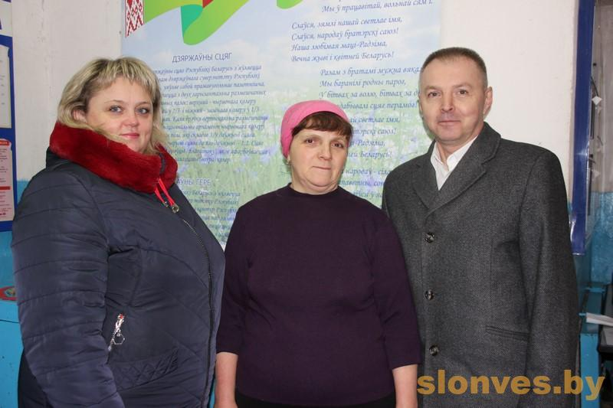
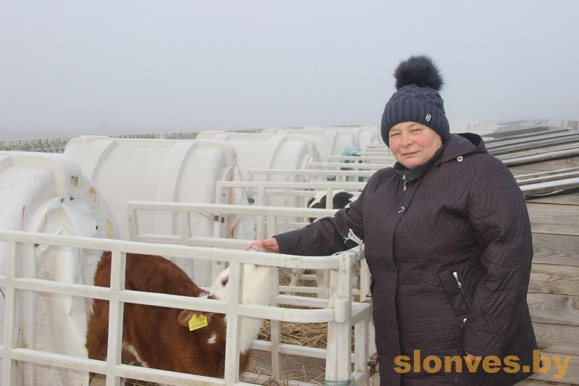
Почти тридцать лет в КСУП «Мижевичи» работает Светлана Грачевна Киган. Она всего на пару лет уезжала из родных мест в город, когда училась в СПТУ-129. Вся ее жизнь связана с деревней: здесь Светлана Грачевна вышла замуж, получила жилье, воспитала сыновей. Кстати, они тоже работают в хозяйстве: Павел Евгеньевич – механизатором, Сергей Евгеньевич – водителем. Много лет Светлана Грачевна трудится оператором машинного доения на МТФ «Мижевичи», всегда добросовестно подходит к выполнению своих обязанностей. Самым ответственным и опытным животноводам обычно доверяют группы маленьких телят. Мария Дмитриевна Радионик одна из тех, кто заботливо досматривает молодняк на молочнотоварном комплексе «Мижевичи». Животные узнают ее по голосу, спешат выйти из своих домиков, чтобы получить от Марии Дмитриевны свою порцию ласки. Честное отношение к делу сказывается и на результатах. В свободное время женщина любит готовить для своих близких, в семье – пятеро детей. Мария Дмитриевна бабушка трех внучек.
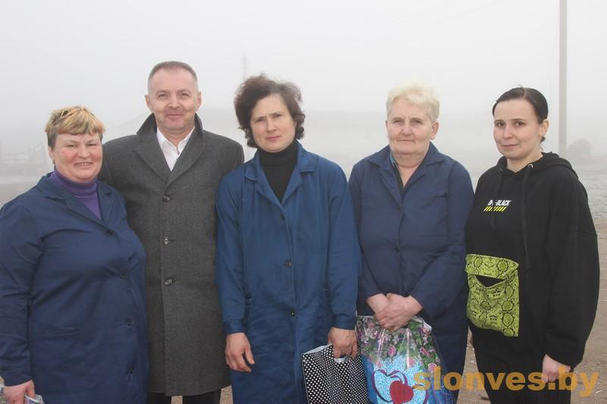
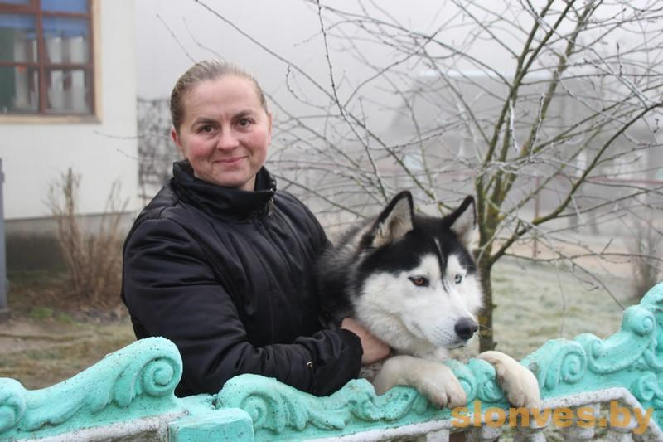
Жить и работать в деревне – большое желание Татьяны Ивановны Богдан, животновода МТФ «Кракотка» КСУП «Имени Дзержинского». За 17 лет, что Татьяна Ивановна работает в сельхозпредприятии, она заслужила уважение в коллективе. Хороший коллектив операторов машинного доения сложился на МТФ «Юхновичи» КСУП «Имени Дзержинского. Десять лет назад из города в деревню переехала Татьяна Георгиевна Загорская и жалеет сейчас лишь об одном, что не спланировала переезд раньше. Бригадиром фермы «Юхновичи» трудится дочь Татьяны Георгиевны Ольга Сергеевна Сягло. Семья живет в Юхновичах, Надежда Ивановна трудится оператором машинного доения. Ферма «Юхновичи» в КСУП на хорошем счету, и в этом есть личный вклад Надежды Ивановны. За трудолюбие ценят в КСУП Елену Ивановну Ключник. Этим замечательным труженицам, милым женщинам были вручены подарки, Александр Николаевич Зинченко от души высказал всем слова благодарности и пожелал дальнейших успехов в работе.

